Всем! Всем! Всем!!!! И не говорите потом, что вы не слышали! есть вопросы - задавайте!

Ежегодно с наступлением пожароопасного сезона вводится множество ограничений, связанных с использованием различных источников открытого огня, а у населения возникает множество вопросов, касающихся грамотного поведения в особый противопожарный режим. Какие действия под запретом и что является вполне допустимым? Какие меры административного воздействия могут последовать за то или иное нарушение? Как пережить весну без костров? Можно ли готовить шашлыки? Разрешён ли вход в лес? Все интересующие вопросы жители Иркутской области могут задать уже сейчас! 2 апреля в Главном управлении МЧС России по Иркутской области состоится открытая коллегия, на которой специалисты по пожарному надзору ответят на все актуальные вопросы!
Вопросы и предложения можно оставить в комментариях ниже :)
Ответы будут даны на все без исключения вопросы!
Будьте грамотными в вопросах пожарной безопасности!
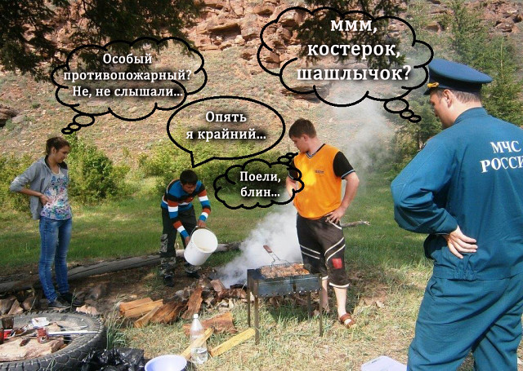

Уважаемые жители п. Кутулик и Аларского района, интересующие вас вопросы можете задавать до 1 апреля 2019 года следующим образом: написать личное сообщение по эл. адресу: alarogps@mail.ru либо emercom_1992@mail.ru.
На интересующие вопросы по запретам в особый противопожарный режим ответят специалисты

